**Московский авиационный институт**

**(Национальный исследовательский университет)**

Институт: «Информационные технологии и прикладная математика»

Кафедра: 806 «Вычислительная математика и программирование»

Дисциплина: «Нейроинформатика»

**Лабораторная работа № 4**

Тема: Сети с радиальными базисными элементами

Студент: Хренов Геннадий

Группа: 80-407Б

Преподаватель: Аносова Н. П.

Дата:

Оценка:

Москва, 2021

1. Цель работы

Исследование свойств некоторых видов сетей с радиальными базисными элементами, алгоритмов обучения, а также применение сетей в задачах классификации и аппроксимации функции.

1. Основные этапы работы:

1. Использовать вероятностную нейронную сеть для классификации точек в случае, когда классы не являются линейно разделимыми.

2. Использовать сеть с радиальными базисными элементами (RBF) для классификации точек в случае, когда классы не являются линейно разделимыми.

3. Использовать обобщенно-регрессионную нейронную сеть для аппроксимации функции. Проверить работу сети с рыхлыми данными.

3. Выполнение работы

3.1 Заданные множества точек

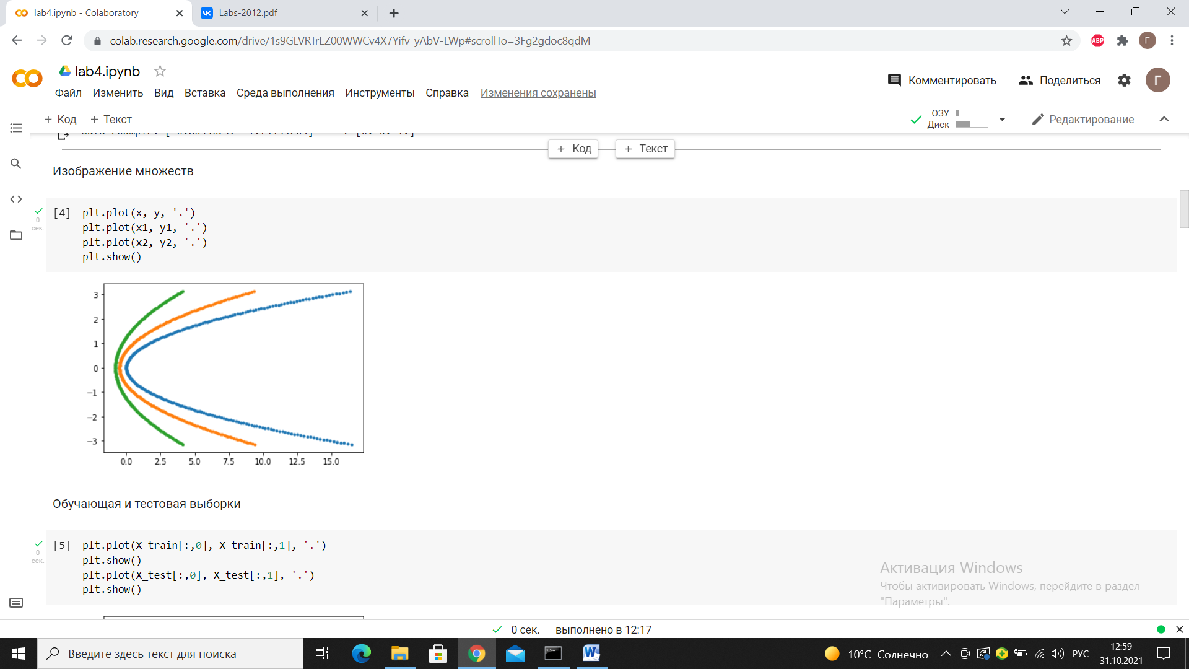

3.2 PNN

Вероятностная сеть использует все элементы для расчета плотности вероятности принадлежности образца к определенному классу и состоит из 4 слоев - входной, образцовый, суммирования и выходной. Количество нейронов в образцовом слое равно размеру обучающей выборке, а в слое суммирования – равно количеству классов.

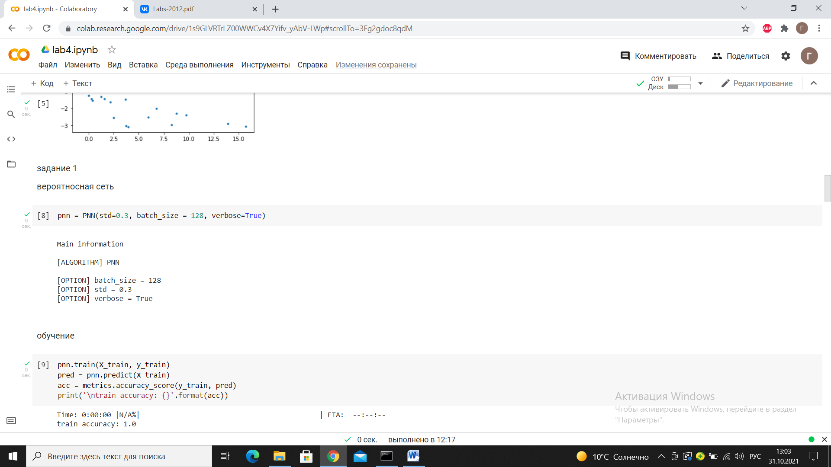

3.3 Результаты обучения

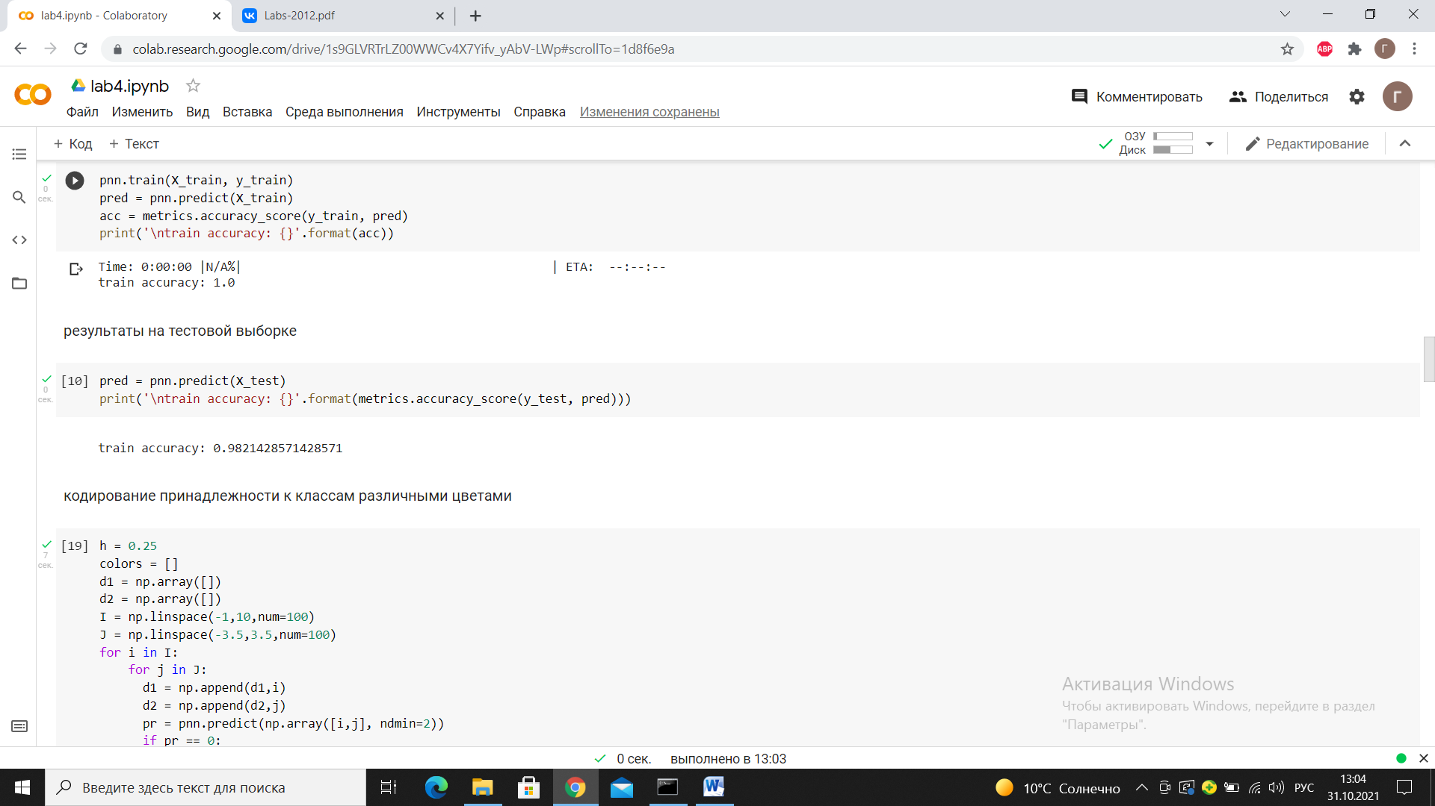

3.4 Результат на тестовой выборке

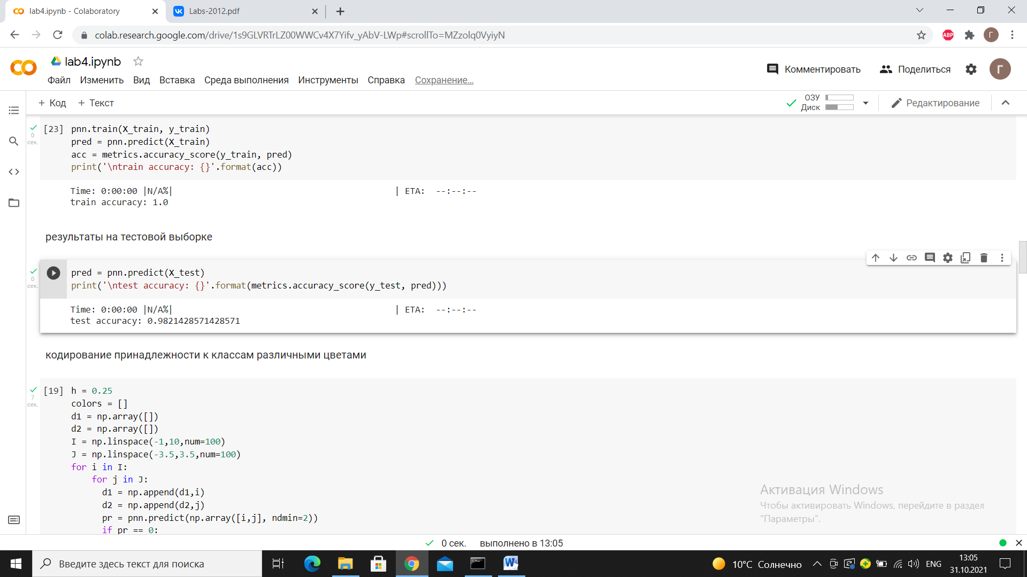

3.5 Кодирование принадлежности к классам различными цветами

|  |  |
| --- | --- |
|  |  |

3.6 Сеть с радиально базисными элементами

Возьмем модель опорных векторов с ядром rbf, которое подходит для случая более 2 линейно неразделимых класса.



3.7 Точность на обучающей и тестовой выборке





3.8 Кодирование принадлежности к классам различными цветами

|  |  |
| --- | --- |
|  |  |

3.9 Обобщенно-регрессионная сеть

Структура обобщенно-регрессионной сети аналогично PNN, но используется она в задаче регрессии. Такая сеть может показывать удовлетворительные результаты на данных, которые она видела, но плохо работает с новыми данными.

3.10 Результаты аппроксимации

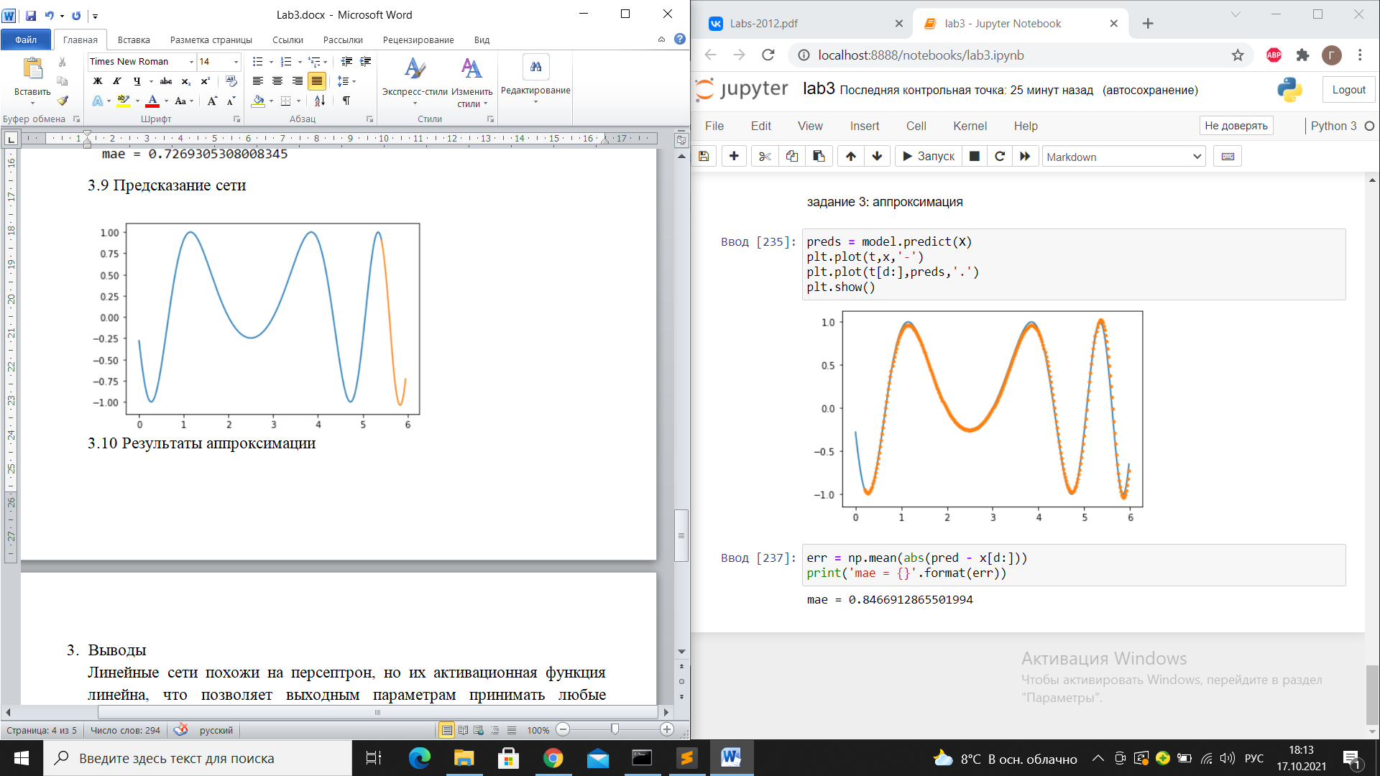

1. Выводы

Количество нейронов в рассмотренных сетях напрямую зависит количества обучающих образцов. Они эффективно могут применяться при небольших обучающих выборках, при этом обучение занимает мало времени и сеть занимает мало памяти. Но когда обучающее множество становится большим, лучше отдать предпочтение классическим многослойным нейронным сетям.

СПИСОК ЛИТЕРАТУРЫ

1. Beale M., Hagan M., Demuth H. Neural Network Toolbox User’s guide R2011b. The MathWorks, 2011. –pp. 5-2–5-16.

2. Медведев В. С., Потемкин В. Г. Нейронные сети. MATLAB 6/Под общ. ред. к. т. н. В. Г. Потемкина – М.: ДИАЛОГ-МИФИ, 2006. – с. 131–146.

3. Круглов В. В., Дли М. И., Голунов Р.Ю. Нечеткая логика и искусственные нейронные сети. – М.: Физматлит, 2001. – с. 94–100.